Что такое энтеробиоз? Важное о профилактике энтеробиоза
Возбудитель энтеробиоза - острица (Enterobius vermicularis) - это небольшой круглый червь кремово-белого цвета. Длина самцов — 8–13 мм. Длина самок — до 5 мм, их хвост заострён и может травмировать слизистую оболочку кишечника. Острицы живут в кишечнике и откладывают яйца на коже вокруг заднего прохода.
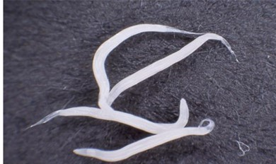
Единственный путь заражение острицами – фекально-оральный.
Основные факторы передачи - это немытые овощи и фрукты, бытовые предметы, грязные руки. Человек заражается при заглатывании яиц гельминта. Насекомые тоже могут быть разносчиками яиц остриц на продукты питания. Факторами передачи являются загрязненные яйцами гельминта руки, предметы обихода, продукты питания, вода. Яйца паразита иногда даже переносятся с мухами, тараканами или пылью.
Кто подвержен риску заражения энтеробиозом?
Острицы поражают людей всех возрастов, энтеробиоз распространен повсеместно.
Наиболее восприимчивы к заражению дети в возрасте от 5 до 10 лет, посещающие организованные коллективы (особенно детские сады, лагеря), дети, которые имеют привычку сосать пальцы, грызть ногти, члены семьи, ухаживающие за инфицированными, люди, не соблюдающие правила личной гигиены, а так же люди, проживающие в общественных учреждениях, таких как общежития.
Если зараженный человек касается предметов домашнего обихода, таких как постельное белье, одежда, сиденье унитаза или игрушки, яйца переносятся на эти предметы. Яйца также могут переноситься с загрязненных пальцев непосредственно на продукты питания.
В кишечнике из яиц выходят личинки, которые паразитируют в нижних отделах тонкого кишечника, а в толстом кишечнике превращаются во взрослую особь. В ночное время зрелая самка выходит из заднего прохода и откладывает яйца на коже в складки кожи вокруг заднего прохода, промежности, ягодицах откладывает яйца (от 2 до 15 тыс.). Через 4-5 часов яйца становятся «инвазионными» (заразными) для человека, т.к. за это время в яйцах созревают личинки.
Клиническим основным признаком наличия в организме остриц является сильный перианальный зуд (в области заднего прохода) в вечернее и ночное время. Так же наблюдаются аллергическая реакция, сыпь, могут наблюдаться боли в животе, тошнота, расстройство стула. Расчесывание кожных покровов провоцирует распространение яиц остриц и повторное самозаражение, вследствие которого заболевание может продолжаться длительное время. Может иметь место усталость, беспокойный сон, скрежет зубами, потеря аппетита, раздражительность, плаксивость. У детей возникают различные невротические расстройства, снижается память и внимание. Некоторые люди с энтеробиозом могут не испытывать никаких симптомов.
Диагностическое значение имеет наличие остриц в кале
Опасность энтеробиоза заключается в том, что острицы, паразитирующие в кишечнике человека, вырабатывают токсины – продукты жизнедеятельности, вызывающие интоксикацию организма. Острицы, паразитируя на слизистой, травмируют ее, что может привести к присоединению вторичной грибковой или бактериальной инфекции.
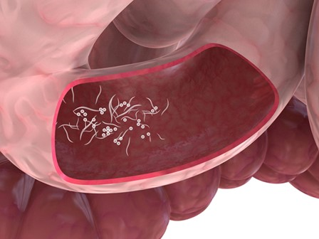
Родители должны внимательно наблюдать за сном ребенка и при возникновении признаков, характерных для энтеробиоза, обращаться к врачу.
Чтобы не допустить заражения гельминтами, нужно соблюдать несколько правил, а именно:
- соблюдать правила личной гигиены, в том числе тщательно мыть руки после каждого посещения туалета, после улицы, перед едой, после контакта с деньгами и животными,
- коротко постригать ногти,
- тщательно мыть фрукты, овощи, ягоды, даже если они с вашего приусадебного участка,
- не пить воду и не мыть посуду и продукты питания водой, в безопасности которой вы не уверены,
- потреблять в пищу только продукты, которые прошли необходимую термическую обработку,
- обеспечить защиту от насекомых на кухне. Например, засетчивать оконные проемы, накрывать готовые блюда,
- стараться избегать контакта с бродячими животными, а при наличии у вас питомца регулярно посещать ветеринарную клинику. Обязательно проводить курсы дегельминтизации животных с периодичностью, рекомендуемой ветеринаром,
- часто менять постельное белье, ежедневно менять нательное белье,
- стирать белье в горячей воде и проглаживать вещи горячим утюгом,

- регулярно проводить влажную уборку помещений, мойку или обработку пылесосом, мыть детские игрушки.
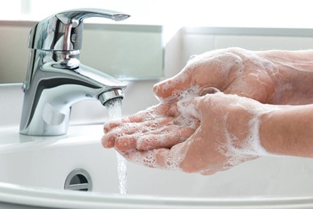
Возбудитель энтеробиоза устойчив к различным дезинфицирующим средствам. На игрушках, постельных принадлежностях, ковровых покрытиях и других предметах обихода возбудитель энтеробиоза сохраняет жизнеспособность до 21 дня, на объектах окружающей среды - в верхних слоях почвы игровых площадок, песка из песочниц - до 14 дней, в водопроводной и сточной водах - до 7 дней. Устойчивость яиц остриц во внешней среде увеличивается по мере их созревания. При температуре плюс 22-28°С и снижении влажности до 60% яйца остриц сохраняют жизнеспособность до 8 дней..
Диагноз ставится на основании лабораторного исследования. Лечение назначает врач. Детей, инвазированных острицами, являющихся источниками распространения энтеробиоза, не допускают в дошкольные образовательные учреждения на период лечения и проведения контрольного лабораторного обследования.
В соответствии с п. 3343. СанПиН 3.3686-21 "Санитарно-эпидемиологические требования по профилактике инфекционных болезней" (далее - СанПиН 3.3686-21) обследованию на энтеробиоз и гименолепидоз подлежат дети, при оформлении в дошкольные образовательные организации, организации для детей сирот и детей, оставшихся без попечения родителей, на санаторно-курортное лечение, в оздоровительные организации, воспитанники дошкольных образовательных организаций, работники дошкольных образовательных организаций, учащиеся младших классов (с 1 по 4 класс) и другие контингенты.
Согласно п. 3344 СанПиН 3.3686-21 плановые профилактические обследования детей и обслуживающего персонала в дошкольных образовательных организациях и 1-4 классах общеобразовательных организаций проводятся 1 раз в год (после летнего периода) и (или) по эпидемиологическим показаниям.

Соблюдайте правила профилактики и будьте здоровы!

